Gabriel Rosseti. La Anunciación 1850 Arte modernista
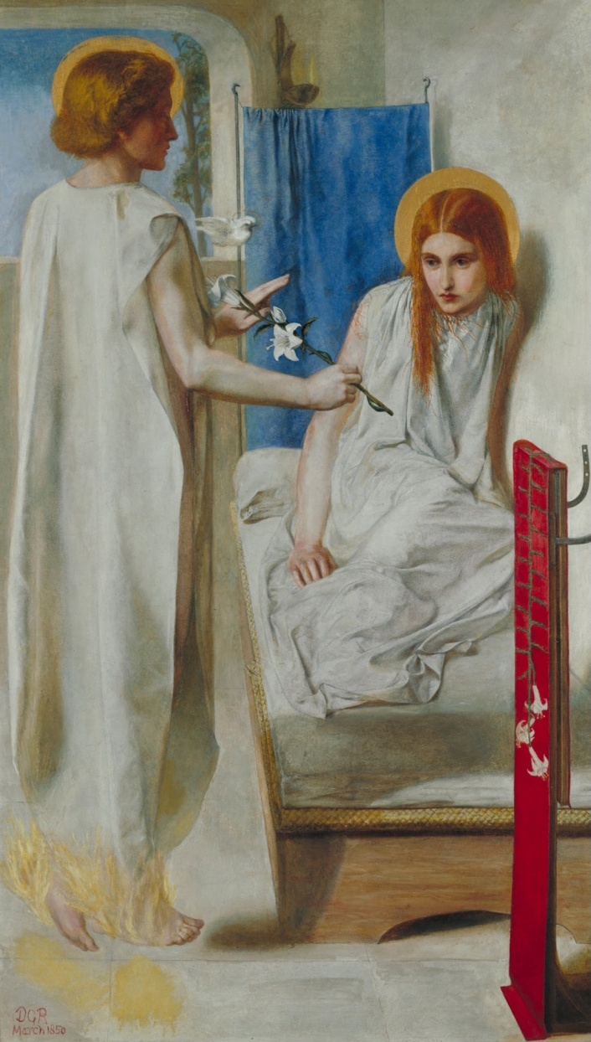
Santa Virgen que recibes un mensaje maravilloso del ángel
Los pintores te recogen ese hecho grandioso en todos los estilos
y en todos siglos de la Historia de la Iglesia de Jesús
Te saludamos y te felicitamos
en la sencillez de tu humildad
y en la sublime disponibilidad de tu corazón privilegiado
Tú, la llena de gracia, ayúdanos s a llenar el corazón de amor a Dios, al Hijo de Dios, y a la madre de Dios, que eres Tú.

Rosseti La Stma. Trinidad. Expresión de la sutileza divina
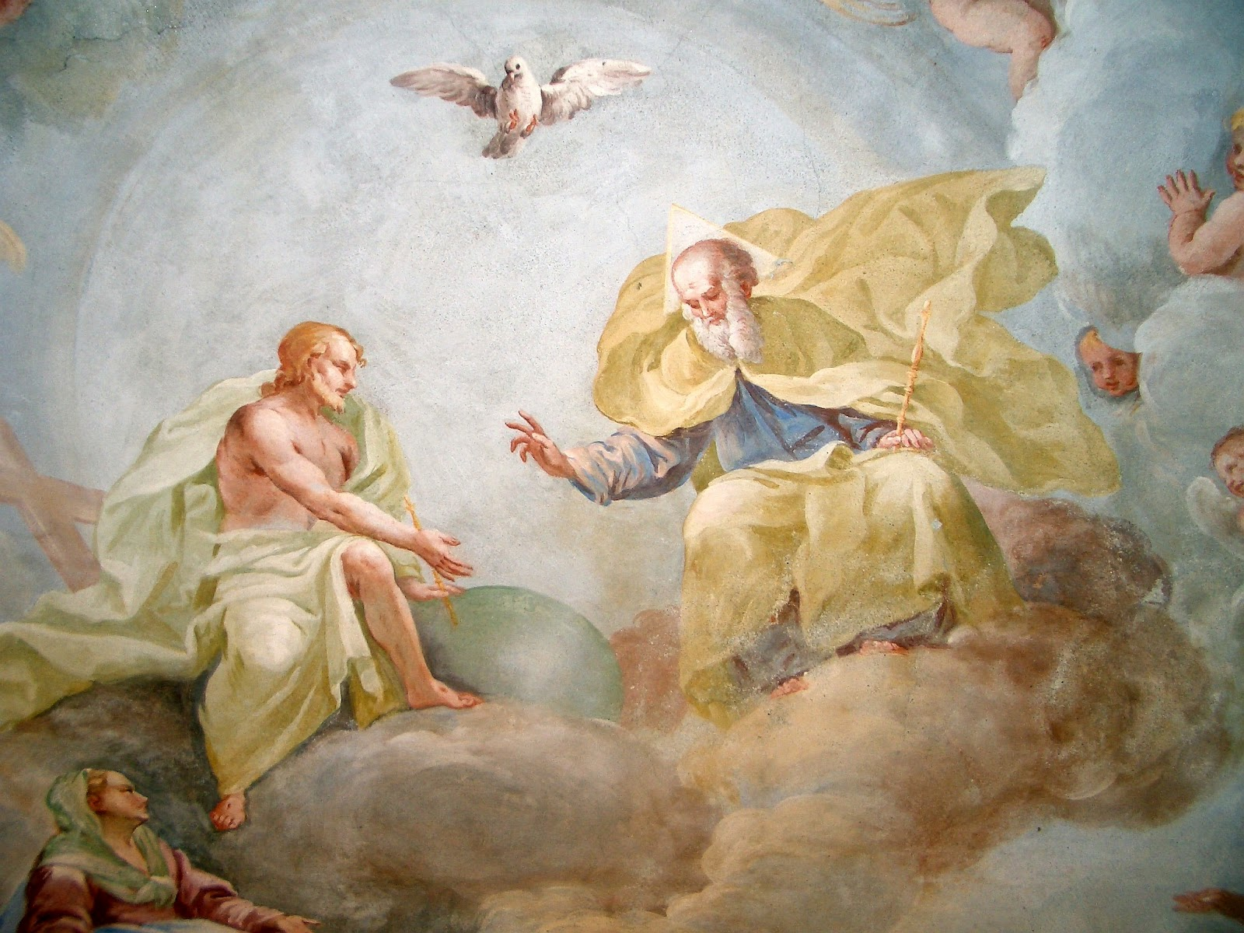
Santísima Trinidad, Padre, Hijo y Espíritu Santo:
te pedimos que nos ilumines con la sutileza de misterio
para aceptarlo como energía grandiosa y espiritual
que basa nuestra fe, que sostiene la inteligencia humana
de la que nos has adornado a los hombres
y se nos llene de tu grandeza eterna
Ayúdanos a vivir por el mundo contemplando
tus obras de creación, de redención y de santificación
para que podamos un día estar con las tres Sagradas Personas
gozando toda la eternidad.

Dante Gabriel Rossetti. La infancia de la Virgen.
Óleo sobre lienzo. 1849. Tate Britain. Londres
Te bendecimos Sagrada Familia de Nazareth
que formáis una unidad vital trinitaria en la tierra
u sos reflejo de la Trinidad celeste, divina y eterna
Bendito Jesús, que te hiciste niño
Bendita virgen María que te ofreciste Madre
Bendito José, varón justo, que aceptaste ser padre lleno de amor

